Pozsony, a magyar zene fővárosa
A pozsonyi magyar zene kezdetei a 18. századig nyúlnak vissza, azokba a dicsőséges időkbe, amikor Pozsony még Magyarország fő- és koronázóvárosa volt, és a gazdag főurak ‒ például az Erdődyek, Esterházyak, Batthyányak és Grassalkovichok ‒ kitűnő zenészekből álló zenekarokat tartottak fenn. Nekik köszönhetően kiemelkedő mesterek (pl. Joseph Haydn) jutottak el a városba, és elsőrangú zenei előadások születtek – az Erdődy-féle zenekar például a ʼ80-as években Magyarországon elsőként, de akár Bécset is megelőzve mutatta be híres zeneszerzők (Mozart, Haydn) néhány művét. E zenekar karmestere volt a pozsonyi születésű (1753) Chudy József, aki később, 1793-ban a Kelemen László alapította vándor-operatársulat tagjaként Pikkó herceg és Jutka Perzsi címmel megírta az első magyar operát. Ennek zenéje sajnos nem maradt fenn, szövege pedig Philipp Hafner Prinz Schnudi und Prinzessin Evakathel című német nyelvű paródiájának fordításán alapult, ezért Erkel Ferenc tekinthető a magyar opera atyjának, aki csaknem 50 évvel később komponálta meg az első eredeti magyar szövegű operát, a Hunyadi Lászlót.
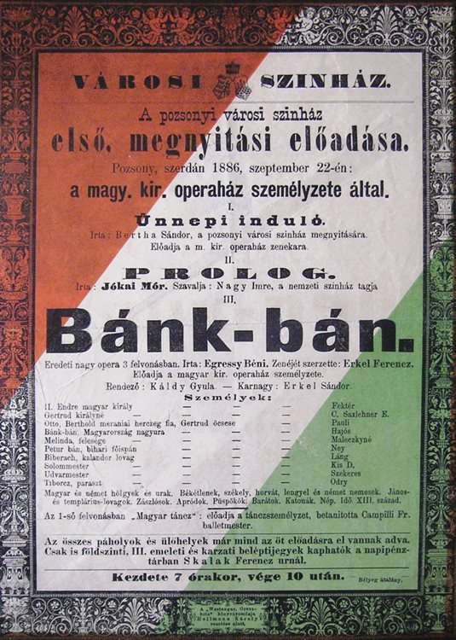
Pozsony Erkel zenei érésére is komoly hatással volt, aki bencés gimnáziumi tanulmányai (1822–1825) alatt itt kapta első zeneóráit Ludwig van Beethoven személyes barátjától, Heinrich Kleintól. Tehetsége már ifjúkorában megmutatkozott – ha Klein meg akarta szerettetni a zenét az idősebb diákokkal, vagy nem figyelő diákjaiban akart szégyenérzetet kelteni, a fiatal Ferencet ültette a zongorához... Erkel, akinek első szerzeménye, a Litánia című könyörgés is a pozsonyi évekből származik, soha nem felejtette el, mit köszönhet a városnak, amit az is bizonyít, hogy operáit Budapesten kívül csak itt vezényelte. Megható jelenet volt, amikor 1886. szeptember 22-én, az új Városi Színház (a mai Szlovák Nemzeti Színház régi épülete) megnyitó előadásának végén a Bánk bánt személyesen vezénylő idős mester a babérkoszorú átvétele utáni tapsviharban láthatóan elérzékenyülve, hálásan hajolt meg a publikum előtt.
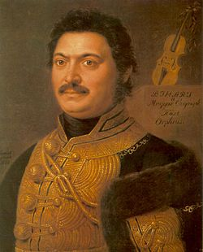
De térjünk vissza a 18. és 19. század fordulójára. Pozsony ebben az időben nemcsak a magyar opera megteremtőinek, hanem az első magyar hangszeres stílus, az éppen virágkorát élő verbunkos kiemelkedő képviselőinek életében is jelentős szerepet játszott. Pályája csúcsán szorosan kötődött a városhoz a stílus leghíresebb cigány virtuóza, kiemelkedő zeneszerzője, Bihari János. 1825-ben az új királyné, Karolina Auguszta a pozsonyi koronázási ünnepségre is meghívta a nagy hírű művészt. Lavotta János fiatalkora ugyancsak Pozsonyhoz kötődik. A hegedűművész és zeneszerző itt végezte az alsóbb osztályokat, majd a nagyszombati konviktus diákja lett. Itt született első szerzeménye, a Rhetorica. Jogi és zenei tanulmányait később ugyancsak Pozsonyban végezte... A 18. század végén rövid ideig a „verbunkos triász” harmadik tagja, Csermák Antal is dirigenskedett a városban. A stílus további
Bihari János
jelentős képviselője és egyben a „csárdás atyja”, Rózsavölgyi Márk szintén Pozsonyban tanult, és Biharihoz hasonlóan több alkalommal is fellépett a koronázási ünnepségeken.

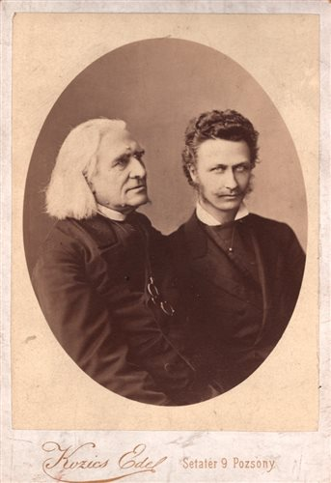
Mosonyi Mihály zeneszerző, Erkel fiainak későbbi tanítója azok közé tartozott, akik megpróbálták nemzetközi szintre emelni a leáldozóban lévő verbunkost. 1832 és 1835 között Pozsonyban tanult, miközben újságkihordásból és betűszedésből tartotta fenn magát. Zenei fejlődése szempontjából azonban lényegesebb, hogy a városban leckéket vett Turányi Károlytól. Hálás tanítványként később neki ajánlotta Grand duo zongorára négykezesét és IV. vonósnégyesét. Mosonyi jó barátságban volt minden idők egyik legnagyobb zongoraművészével, Liszt Ferenccel (aki a Mosonyi gyászmenete című művével fejezte ki a halála miatti szomorúságát). Lisztet jóval bensőségesebb szálak fűzték Pozsonyhoz, mint az eddig említett művészeket. Amikor kilencévesen, 1820. november 26-án hangversenyt adott Esterházy Mihály grófnál, a ma is álló Ventúr utcai De Pauli-palotában, tökéletes játéka annyira elbűvölte a közönséget, hogy öt jelen lévő főúr (Amadé, Apponyi, Esterházy, Szapáry, Viczay) bécsi tanulmányi ösztöndíjat ajánlott fel számára. Ezzel nyílt meg előtte az út a zene nagyvilágába és a világhír felé, amit Liszt sohasem feledett el. Közvetlenül halála előtt barátja, Batka János pozsonyi levéltáros előtt kijelentette, hogy ebben a városban dőlt el zenei karrierje.
Mosonyi és Liszt
Liszt ezért gyakran, örömmel járt vissza Pozsonyba, és hangversenyei bevételét szívesen ajánlotta fel jótékony célra, például az Egyházzenei Egylet javára vagy a Hummel-emlékműre. Néhány barátja (Batka János mellett ebbe a körbe tartozott még az archivárius nővére, Antónia, Heiller Károly püspök és Vrabélyi postaigazgató) révén személyes szálakkal is kötődött a városhoz. Pozsony szempontjából jelentőséggel bír, hogy a város iránti szeretetét tanítványaiba is beleplántálta, így a 19. század második felében Pozsonyt szinte elözönlötték a kiváló zongoraművészek (Hans von Bülow, Karl Tausig, Sophia Menter, Rafael Joseffy, Eugen d’Albert és mások). A szeretetet a város is viszonozta: Liszt műveinek rendszeres műsorra tűzésével a művész zenéjének egyik legjelentősebb fellegvárává vált.
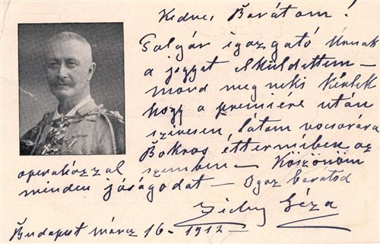
Zichy Géza, a világ első félkarú zongoraművésze életében szintén fontos szerepet játszott Pozsony, ahol jogi tanulmányai alatt Batka János karolta fel, eloszlatva a zongoraművészi pályával kapcsolatos kétségeit. Liszt Ferencnek is bemutatta, aki háromkezes műveket komponált Zichy számára. Első zenei leckéit ugyancsak Pozsonyban kapta Mayrberger Károlytól, az Egyházzenei Egylet kitűnő karnagyától, és 1866. március 25-én a régi városi vigadóban debütált. Játéka során a közönség kegyes szánakozása a félkarú nyomorékon rövid idő alatt a teljes értékű zongoraművész iránti határtalan csodálattá változott. Liszthez hasonlóan így Zichynek is a szíve csücske maradt Pozsony, sosem felejtette el, hogy a városnak köszönhetően lett belőle „a modern zene legnagyobb csodája”, ahogy Eduard Hanslick világhírű zeneesztéta nevezte. Számos fellépése volt Pozsonyban, különösen emlékezetes a Hummel-emlékmű javára adott, Liszt Ferenccel közös koncertje (1881). Az előadás utáni fogadáson, a Zöldfa (ma Carlton) Szállóban, ahol a két kiváló művész állt a figyelem középpontjában, Zichy első pohárköszöntőjét nem más, mint nagyra becsült pozsonyi tanára, Mayrberger Károly tiszteletére mondta, aki elsőként vezette be őt a zene rejtelmeibe. Zichy Gézát később Pozsony díszpolgárává és a Toldy-kör elnökévé választották. A város 1916-ban méltó jubileumi ünnepséget rendezett 50 éves művészi pályája tiszteletére, amelyen ő maga is aktívan részt vett.
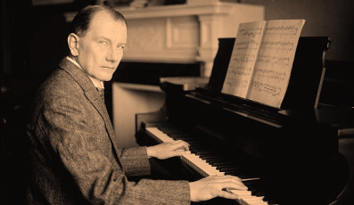
Pozsony és a magyar zenészek kapcsolata a 19. század második felében és a 20. század elején ért csúcspontjára. A város elsősorban két szülöttjével gazdagította a magyar (és a nemzetközi) zeneművészetet. Egyikük a mára már elfeledett hegedűművész, Herzfeld Viktor (1856) volt, akit a világhírű Hubay–Popper-vonósnégyes tagjaként és a budapesti Zeneakadémia zeneelmélet- és zeneszerzés-professzoraként tisztelt a zeneszerető közönség, a másikuk pedig az azonnal világhírt kivívó Dohnányi Ernő, aki 1877-ben született a Klarissza utca 10. szám alatt máig is álló házban. Édesapja, Dohnányi Frigyes gimnáziumi tanár és tehetséges műkedvelő csellista volt. Otthonuk ebben az időben a házi muzsikálás központja, a pozsonyi zenészek Mekkája volt, ahol a zenei élet jelentős képviselői is megfordultak. Belőlük pedig Dohnányi gyerekkorában jócskán akadt a városban. Batka Jánosnak köszönhetően minden évben megjelentek Pozsonyban a legnagyobbak közül is a legjobbak (például Liszt, Strauss, Rubinstejn, Brahms), maga Dohnányi pedig megemlíti visszaemlékezéseiben, hogy Eugen d’Albert koncertjének és Hans von Bülow meiningeni zenekarral adott hangversenyének roppant nagy szerepe volt abban az elhatározásában, hogy hivatásos zenész lesz.
Dohnányi Ernő
Ráadásul Pozsonyban megkapta első zenei leckéit, így már budapesti tanulmányai megkezdése előtt komoly alapokkal rendelkezett. Szülővárosáról ő sem feledkezett meg, csaknem minden évben visszatért koncertezni. Különösen emlékezetes az Egyházzenei Egylettel közösen adott 1908-as hangversenye, melynek bevételével az intézményt támogatta. Az esemény előtt a pozsonyi sajtó büszkén hangoztatta, hogy Dohnányi a szülővárosa iránti tiszteletből kizárólag a koncert miatt utazik ide egyenesen Berlinből, ahol a művészeti egyetem professzoraként dolgozik. A főpróbára érkező művész belépését a Tükörterembe a zenekar spontán tapssal fogadta. Ezután Zandt Ödön plébános üdvözölte magyarul, szívélyes köszönetet mondva az Egylet nevében, majd Kossow karnagy vezényletével, heves éljenzések közepette háromszor megszólaltak a harsonák és a dobok. A próba csak ezt követően kezdődhetett meg. Az előadás utáni fogadáson, a Zöldfa Szállóban Zandt Ödön a díszvendég tiszteletére mondott első pohárköszöntőjében a művészete fejedelmének nevezte Dohnányit. Pozsonynak kétségkívül volt mire büszkének lennie... A Dohnányi és a város közötti kapcsolat a művész édesapjának halála és Csehszlovákia megalakulása után is fennmaradt, csak a ʼ30-as évekre gyengült meg fokozatosan.

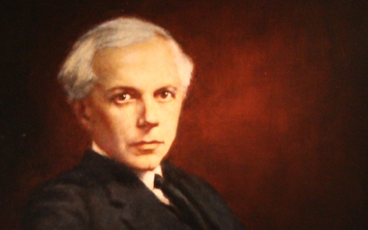
Nem feledkezhetünk meg e felsorolásban Dohnányi jó barátjáról, Bartók Béláról sem. A 20. század egyik legnagyobb zeneszerzője 1892 és 1899 között Pozsonyban élt innen származó édesanyjával, Voit Paulával, és ugyanabban a katolikus gimnáziumban tanult, ahol Dohnányi. Számára is meghatározók voltak a pozsonyi évek. Itt kapta első zeneóráit (többek között Erkel László, Erkel Ferenc fia is tanította), itt zajlott első nyilvános fellépése (1896. szeptember 8-án a Városi Színházban), és itt játszott életében először saját művet, egy zongoraszonátát (1898. március 26-án a Konvent utcai Evangélikus Teológiai Akadémián). Nem csoda hát, hogy Dohnányihoz hasonlóan egészen a ʼ30-as évekig gyakran látogatott Pozsonyba; édesanyja 1927-es magyarországi áttelepüléséig magánjelleggel is sokszor járt itt. Fellépéseinek skálája igen széles volt: a zongorahangversenyek és előadások mellett a Budapesti Filharmónia vagy a pozsonyi Bartók Béla Dalegyesület szólistájaként is láthatta a közönség.

Bartók Béla
Pozsony fejlett művészeti miliője Lehár Ferencre és Kodály Zoltánra is jótékony hatással volt. Lehár, akinek azonos nevű édesapja Pozsonyban volt katonakarmester, a 19. század 80-as éveiben ide járt Bécsből zeneelmélet-órákra a Szent Márton-dóm regens chorijához, Stéger Antalhoz. Tizenkét évesen írt művét, a Nur du című zongorakíséretes dalt (1882) hálából mesterének ajánlotta. Kodály Nagyszombatban tanult ugyan, de gyakran látogatta a színvonalas pozsonyi kamarakoncerteket, ahol elmondása szerint pallérozottabb közönséggel találkozott, mint Budapesten: „Pozsonyban mindig nagyon jó koncertek voltak, a világhírű Cseh kvartettet is többször láttuk. Amikor egyszer Budapesten lépett fel az együttes, odautaztam, de a hangversenyterem üres volt, míg Pozsonyban – igaz, kisebb teremben – nagy tapsot kaptak a lelkes, művelt közönségtől. A pozsonyi polgárság sokat foglalkozik kamarazenével. Felmerül hát a kérdés: ki látogatja a kamarahangversenyeket? Csak az, aki maga is műveli.”
Végezetül csakis egyetérteni tudunk Legány Dezső zenetörténész megállapításával: „A város és annak kulturális miliője szinte mindenkire ösztönzőleg hatott, aki a magyar zenében a 19. században vagy a 20. század első felében valami érdemlegeset alkotott.”
Ján Vyhnánek
Fordította: Böszörményi Péter
Publikálva 2014. 03. 03.

